Diocesi di
Assisi – Nocera Umbra – Gualdo Tadino

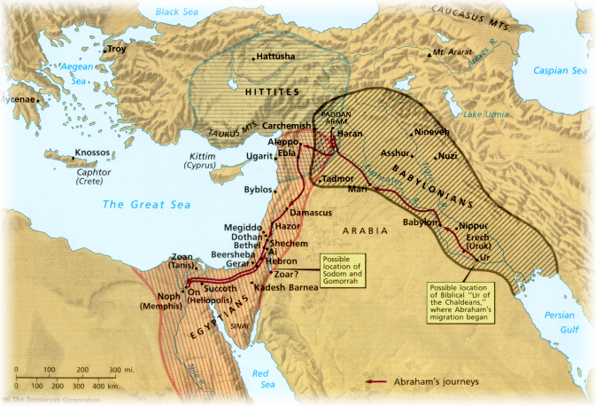

LA TERRA DELLA BIBBIA

Schemi Biblici - 5
Dal Vangelo di Matteo: Quando Gesù seppe che Giovanni era stato arrestato, si ritirò nella Galilea, lasciò Nazareth, e andò ad abitare a Cafarnao, sulla riva del mare, nel territorio di Zàbulon e di Nèftali, perché si compisse ciò che era stato detto per mezzo del profeta Isaia: Terra di Zàbulon e terra di Nèftali, sulla via del mare, oltre il Giordano, Galilea delle genti! Il popolo che abitava nelle tenebre vide una grande luce, per quelli che abitavano in regione e ombra di morte una luce è sorta. Da allora Gesù cominciò a predicare e a dire: «Convertitevi, perché il regno dei cieli è vicino». (Mt 4,12-17).

Il testo è ricco di ben 10 riferimenti geografici: la Galilea, Nazareth, Cafarnao, il Mare di Tiberiade, i territori delle tribù di Zabulon e di Neftali, la Via del Mare, il Giordano,la Transgiordania, la Galilea delle genti. E’ il primo teatro della vita e dell’attività missionaria di Gesù. Esso indica che Gesù era radicato nella terra dove nacque, dove viaggiò pellegrino verso la capitale Gerusalemme, dove svolse la sua attività di maestro itinerante visitando città e paesi; dove raccolse i suoi discepoli, dove soffrì, mori e risuscitò. Da quella terra salì al cielo. Dio si rivela sempre in un luogo ben preciso che diventa il suo Santuario. Ad una donna della Siria, Gesù confessò: «Non sono stato mandato se non alle pecore perdute della casa di Israele» (Mt 15,24). Per questo non attraversò mai i confini della Palestina. Tutta la sua vita si svolse in questa terra. Saranno gli apostoli ad andare oltre, per tutto il mondo (Mc 16,15).

Quella era la terra che Dio diede ad Abramo e alla sua discendenza (Gn 12,4-9). Abramo ne prese possesso attraversandola dall’estremo Nord all’estremo Sud, facendo tappa a Sichem (al centro), a Ebron.- Mamre (al Sud) e a Bersabea (nel Negheb, estremo sud). La Palestina (il nome deriva dai Filistei) è al centro della così detta «Mezzaluna fertile», una vasta zona del medio oriente a forma di mezzaluna che incunea i suoi due corni, a Nord, nella vallata del Tigri e dell’Eufrate, in Mesopotamia, e a Sud, nella valle del Nilo in Egitto; furono i luoghi delle più grandi e antiche civiltà orientali. La piccola terra di Palestina era destinata a fare da ponte tra queste due superpotenze, una specie di corridoio di passaggio di persone e di merci. Il popolo ebraico ebbe il compito di testimone del Dio unico tra queste nazioni pagane e politeiste. Per questo fu sballottato ora in Egitto ora in Babilonia.

Si tratta di un territorio poco più grande della nostra Sicilia, montuoso, coltivabile solo nelle vallate e nelle piccole pianure. Al tempo di Gesù, poteva contenere e mantenere appena un milione di abitanti. È delimitato ad oriente dal Giordano e dal Mar morto, ad occidente dal Mare Mediterraneo. Con una larghezza massima di 60-100 km e una lunghezza di 250-300 km, da Dan a Bersabea. Quasi tutti i fiumi, eccetto il Giordano, sono a regime torrentizio. Il Giordano e il Mar Morto occupano la più profonda depressione del mondo che scende gradualmente dall’Ermon fino a 900 m sotto il livello del mare proprio nel Mar Morto.

Al tempo di Gesù, la Palestina era divisa in tre regioni : La Galilea al Nord, la Samaria al centro, la Giudea al Sud. Il regno di Erode e dei suoi figli comprendeva anche alcuni territori posti aldilà del Giordano, come la Perea al sud, la Batanea, la Traconitide, l’Iturea al Nord.

La Galilea è la regione dove Gesù visse e predicò di più; ne visitò tutte le città e i villaggi insegnando nelle loro sinagoghe, nelle vie e nelle piazze delle cittadine e guarendo gli infermi che incontrava nel suo itinerario evangelico. Sarebbe importante ricercare nelle cartine allegate i luoghi visitati da Gesù e leggere nei Vangeli gli episodi che vi sono legati. Solo così si conosce il Vangelo e più in genere la Bibbia.

La Samaria è la zona centrale montagnosa, abitata da gente di razza ibrida: ebrei che si erano mescolati con stranieri pagani deportati dagli Assiri tra il 734 e il 722 a.C. Dal giudaismo ufficiale erano considerati mezzo pagani e disprezzati come tali. Gesù visitò più volte questa terra, mostrando di non aver prevenzioni.

La Giudea era la regione più importante e di pura razza ebraica: Aveva al suo centro Gerusalemme, la città proprietà di Davide, perché da lui conquistata nel 1000 a.C. (2Sam 5,6-9). Salomone vi costruì il grande Tempio famoso nel mondo (1Re 6,1-38), dove Gesù fu presentato, venne pellegrino a 12 anni, e predicò il vangelo numerose volte. A Gerusalemme Gesù fu processato, ucciso, risuscitò e salì al cielo. Molte cittadine conservano ricordi evangelici: Gerico, Betania, Emmaus, Betlemme, Ebron (Mambre), Bersabea. Ricercale sulla carta geoegrafica e leggi nei vangeli gli episodi che vi accaddero. Conoscerai meglio la Bibbia, che va letta più efficacemente seguendone l’itinerario geografico.

